1

11

第

第

章

章导读

Visual C++ 6.0集成开发环境
（ 视频讲解：30分钟）

Visual C++ 6.0是由Microsoft公司推出的可视化的开发环境，是Windows下最优秀的程序开发工具之一。利用Visual C++ 6.0可以开发出具有良好的交互功能、兼容性和扩展性的应用程序。
本章致力于使读者了解Visual C++ 6.0的开发环境，掌握Visual C++ 6.0集成开发环境中各个部分的使用，知道如何设置自己需要的开发环境，并能编写一个简单的应用程序。
通过阅读本章，您可以：
 了解Visual C++ 6.0的特点
 掌握Visual C++ 6.0开发环境中各个部分的使用
 掌握定制Visual C++ 6.0开发环境的方法
 掌握应用程序的创建流程

1.1 Visual C++ 6.0概述
视频讲解：光盘\TM\lx\1\Visual C++ 6.0概述.exe
Visual C++ 6.0是由Microsoft公司推出的基于Windows系统的可视化集成开发环境。同其他可视化集成开发环境一样，Visual C++ 6.0集程序的代码编辑、编译、连接和调试等功能于一体，再加上Microsoft公司为Visual C++ 6.0开发的功能强大的MFC（Microsoft Foundation Class，微软基础类库），使Visual C++ 6.0成为开发Windows应用程序的最佳选择。
Visual C++ 6.0提供了对面向对象技术的支持，利用类将与用户界面设计有关的Windows API函数封装起来，通过MFC类库的方式提供给开发人员，大大提高了程序代码的可重用性；Visual C++ 6.0还提供了功能强大的应用程序生成向导（AppWizard），能够帮助用户自动生成一个应用程序框架，用户只要在该框架的适当位置添加代码就可以得到一个满意的应用程序。

1.2 Visual C++ 6.0开发环境介绍
视频讲解：光盘\TM\lx\1\Visual C++ 6.0开发环境介绍.exe
在使用Visual C++ 6.0开发应用程序之前，需要了解Visual C++ 6.0的集成开发环境。本节将主要介绍Visual C++ 6.0的集成开发环境。

1.2.1 熟悉Visual C++ 6.0 IDE开发环境
Visual C++ 6.0 IDE开发环境（Integrated Development Environment，IDE）拥有友好的可视化界面，并且布局非常紧凑，如图1.1所示。
从图1.1中可以看出，Visual C++ 6.0 IDE开发环境由标题栏、菜单栏、工具栏、工作区窗口、编辑窗口、输出窗口和状态栏7部分组成。下面介绍各部分的具体功能。
- 标题栏：显示当前项目名称和当前编辑文件的名称。
- 菜单栏：是Visual C++ 6.0的核心部分，所有的操作命令都可以在这里找到。默认的菜单栏相当于一个工具栏，因为它可以拖拽到开发环境的任意位置。
- 工具栏：通常包括一些常用的工具按钮。除了在图1.1中可以看到的Standard、WizardBar和Bulid MinBar外，Visual C++ 6.0还提供了Edit、Debug等12个工具栏。右击工具栏，可以弹出相关的工具栏快捷菜单。
- 工作区窗口：该窗口包括类视图（ClassView）、资源视图（ResourceView）和文件视图（FileView）3个选项卡。
- 编辑窗口：用于显示当前编辑的C++程序文件及资源文件。
- 输出窗口：当编译、链接程序时，输出窗口会显示编译和链接的信息。如果进入程序调试状态，主窗口还将弹出一些调试窗口。
- 状态栏：用于显示当前的操作状态或所选择命令的提示信息等。
图1.1 Visual C++ 6.0 IDE开发环境

1.2.2 Visual C++ 6.0 IDE菜单介绍
Visual C++ 6.0 IDE集成开发环境的菜单栏中包括File、Edit、View、Insert、Project、Build、Tools、Window和Help 9个菜单，下面对这些菜单进行介绍。
1．File菜单
File菜单中包含用于对文件进行各种操作的命令，如图1.2所示。
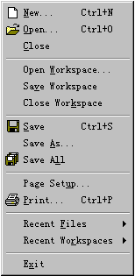
图1.2 File菜单
File菜单中各命令的功能说明如表1.1所示。
表1.1 File菜单中各命令的功能说明
命 令 | 功 能 说 明
New | 创建新的文件、工程和工作区
Open | 打开一个已存在的文件、工程和工作区
Close | 关闭当前打开的文件
Open Workspace | 打开一个已存在的工作区（Workspace）
Save Workspace | 保存当前打开的工作区（Workspace）
Close Workspace | 关闭当前打开的工作区（Workspace）
Save | 保存当前打开的文件
Save As | 将当前文件另存为一个新文件名
Save All | 保存所有打开的文件
Page Setup | 为打印文件的页面进行设置（打印机安装后有效）
Print | 打印文件的全部或选定的部分（打印机安装后有效）
Recent Files | 最近打开的文件列表，用户可以查看或重新打开
Recent Workspaces | 最近使用的工作区（Workspace），用户可以查看或重新打开
Exit | 退出开发环境

2．Edit菜单
Edit菜单中包含所有与文件编辑有关的命令（如复制、粘贴等操作），如图1.3所示。
Edit菜单中各命令的功能说明如表1.2所示。
表1.2 Edit菜单中各命令的功能说明
命 令 | 功 能 说 明
Undo | 撤销上一次的编辑操作。即使保存了文件，这个操作仍然有效
Redo | 恢复被取消的编辑操作
Cut | 将所选择的内容剪切掉，移到剪贴板中
Copy | 将所选内容复制到剪贴板中
Paste | 在当前位置插入剪贴板中最新一次的内容
Delete | 删除被选择的内容
Select All | 选择当前窗口中的全部内容
Find | 查找指定的字符串
Find in Files | 在多个文件中查找指定字符串
Replace | 替换指定字符串
Go To | 可将光标移到指定的位置
Bookmarks | 设置书签或书签导航，方便以后查找
续表
命 令 |  |  | 功 能 说 明
Advanced | Incremental Search | 开始向前搜索
Advanced | Format Selection | 对选择对象进行快速缩排
Advanced | Untabify Selection | 在选择对象中用空格代替跳格
Advanced | Tabify Selection | 在选择对象中用跳格代替空格
Advanced | Make Selection Uppercase | 把选择部分改成大写
Advanced | Make Selection Lowercase | 把选择部分改成小写
Advanced | a-b View Whitespace | 显示或隐藏空格点
Breakpoints |  | 编辑程序中的断点
List Members |  | 显示出全部关键字
Type Info |  | 显示变量、函数或方法的语法
Parameter Info |  | 显示函数的参数
Complete Word |  | 给出相关关键字的全称
3．View菜单
View菜单用来改变窗口的显示方式，如图1.4所示。
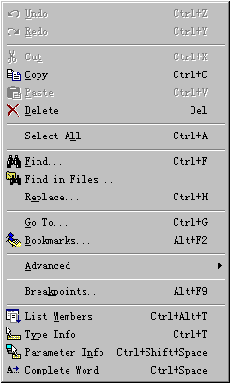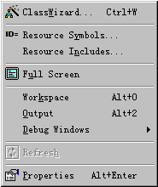
图1.3 Edit菜单 图1.4 View菜单
View菜单中各命令的功能说明如表1.3所示。
表1.3 View菜单中各命令的功能说明
命 令 | 功 能 说 明
ClassWizard | 打开类向导，用于编辑应用程序的类
Resource Symbols | 浏览和编辑资源文件中的符号
Resource Includes | 编辑修改资源文件名及预处理指令
Full Screen | 在窗口的全屏幕方式和正常方式之间进行切换
Workspace | 激活工作区窗口
Output | 激活输出窗口
Debug Windows | 激活调试窗口
Refresh | 刷新选中区域
Properties | 激活属性页窗口

4．Insert菜单
Insert菜单用于执行向当前工程中插入类、资源和文件等操作，如图1.5所示。
Insert菜单中各命令的功能说明如表1.4所示。
表1.4 Insert菜单中各命令的功能说明
命 令 | 功 能 说 明
New Class | 在工程中添加新类
New Form | 在工程中添加新表单
Resource | 创建各种新资源
Resource Copy | 对选中的资源进行复制
File As Text | 在当前源文件中插入一个文件
New ATL Object | 在工程中添加一个新的ATL对象
5．Project菜单
Project菜单用于管理项目和工作区，如图1.6所示。
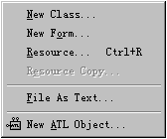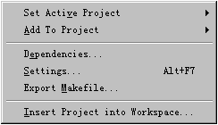
图1.5 Insert菜单 图1.6 Project菜单
Project菜单中各命令的功能说明如表1.5所示。
表1.5 Project菜单中各命令的功能说明
命 令 | 功 能 说 明
Set Active Project | 选择指定的项目为工作区中的活动项目
Add To Project | 用于添加文件、文件夹、数据链接和部件
Dependencies | 编辑工程组件
Settings | 对工程进行编译及调试的设置
Export Makefile | 以Makefile形式输出可编译项目
Insert Project into Workspace | 将已存在的工程插入到工作区窗口中
6．Build菜单
Build菜单中包含的命令用于编译、创建、调试及执行应用程序，如图1.7所示。
Build菜单中各命令的功能说明如表1.6所示。
表1.6 Build菜单中各命令的功能说明
命 令 |  | 功 能 说 明
Compile |  | 用于编译当前源代码编辑窗口中的源文件
Build |  | 用于生成一个工程，即编译、链接当前工程中所包含的所有文件
Rebuild All |  | 编译和连接工程及资源
Batch Build |  | 一次编译和连接多个工程
Clean |  | 用于删除当前项目中所有中间文件及输出文件
Start Debug | Go | 开始或继续调试程序
Start Debug | Step Into | 单步运行调试
Start Debug | Run to Cursor | 运行程序到光标所在行
Start Debug | Attach to Process | 连接正在运行的进程
Debugger Remote Connection |  | 用于编辑远程调试链接设置
Execute |  | 运行程序
Set Active Configuration |  | 选择激活的工程及配置
Configurations |  | 编辑工程的配置
Profile |  | 选择该命令，可以检查代码的执行情况
7．Tools菜单
Tools菜单用于选择或定制集成开发环境中的一些实用工具，如图1.8所示。
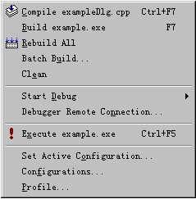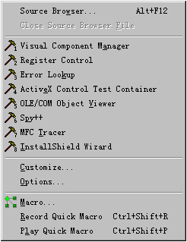
图1.7 Build菜单 图1.8 Tools菜单
Tools菜单中各命令的功能说明如表1.7所示。
表1.7 Tools菜单中各命令的功能说明
命 令 | 功 能 说 明
Source Browser | 启动源代码浏览器
Close Source Browser File | 关闭打开的浏览信息数据库
Visual Component Manager | 激活可视化组件管理器
Register Control | 启动寄存器控制器
Error Lookup | 启动错误查找器
续表
命 令 | 功 能 说 明
ActiveX Control Test Container | 启动ActiveX控件测试器
OLE/COM Object Viewer | 启动OLE/COM对象查看器
Spy++ | 启动Spy++工具包
MFC Tracer | 启动MFC跟踪器
InstallShield Wizard | 为应用程序创建安装项目
Customize | 定制Tools菜单和工具栏
Options | 可以对集成开发环境的各项进行设置
Macro | 创建和编辑宏
Record Quick Macro | 记录宏
Play Quick Macro | 运行宏
8．Window菜单
Window菜单用于进行窗口布局的调整、窗口间的跳转、窗口的打开和关闭等操作，如图1.9所示。
Window菜单中各命令的功能说明如表1.8所示。
表1.8 Window菜单中各命令的功能说明
命 令 | 功 能 说 明
New Window | 为当前文档打开另一窗口
Split | 将窗口拆分为多个窗口
Docking View | 启动或关闭Docking View模式
Close | 关闭当前窗口
Close All | 关闭所有打开的窗口
Next | 激活下一个未停放的窗口
Previous | 激活上一个未停放的窗口
Cascade | 将所有打开的窗口重叠地排列
Tile Horizontally | 将工作区中所有打开的窗口纵向平铺
Tile Vertically | 将工作区中所有打开的窗口横向平铺
Windows | 管理当前打开的窗口
9．Help菜单
Help菜单为Visual C++ 6.0提供了大量详细的帮助信息，如图1.10所示。
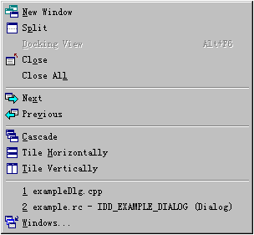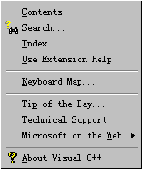
图1.9 Window菜单 图1.10 Help菜单
Help菜单中各命令的功能说明如表1.9所示。
表1.9 Help菜单中各命令的功能说明
命 令 | 功 能 说 明
Contents | 显示所有帮助信息的内容列表
Search | 利用在线查询获得帮助信息
Index | 显示在线文件的索引
Use Extension Help | 开启或关闭Extension Help工具
Keyboard Map | 显示所有键盘命令
Tip of the Day | 显示Tip of the Day工具
Technical Support | 显示Visual Studio的支持信息
Microsoft on the Web | 显示Microsoft产品页
About Visual C++ | 显示版本的有关信息


1.2.3 Visual C++ 6.0 IDE工具栏介绍
工具栏是一种图形化的操作界面，与菜单栏一样也是开发环境的重要组成部分。工具栏中主要列出了在开发过程中经常使用的一些功能，具有直观和快捷的特点，熟练使用这些工具按钮将大大提高工作效率。在Visual C++ 6.0开发环境中包括12个标准工具栏，这些工具栏并不都显示在开发环境中，可以在工具栏上任意位置单击鼠标右键，在弹出的快捷菜单中选择要显示的工具栏，如图1.11所示。
下面介绍3个常用的工具栏。
1．Standard工具栏
Standard工具栏用于维护和编辑工作区的文本和文件，如图1.12所示。
图1.11 工具栏快捷菜单 图1.12 Standard工具栏
Standard工具栏中各命令按钮的功能说明如表1.10所示。
表1.10 Standard工具栏中各命令按钮的功能说明
命 令 按 钮 | 功 能 说 明
 | 创建一个新的文件、项目和工作区
 | 打开一个已存在的文件、项目和工作区
 | 保存当前打开的文件
 | 保存所有打开的文件
 | 将所选择的内容剪切掉，移到剪贴板中
 | 将所选的内容复制到剪贴板中
 | 在当前位置粘贴剪贴板中最新的内容
 | 取消上一次的操作
 | 恢复被取消的操作
 | 激活工作区窗口，用来管理工程中的文件和资源
 | 激活输出窗口，用来显示编译、调试和查找的信息
 | 管理当前打开的窗口
 | 在所有窗口中查找指定字符串
 | 在当前窗口查找指定的字符串
 | 调用MSDN
2．Build MiniBar工具栏
Build MiniBar工具栏用于运行程序和调试程序，如图1.13所示。
Build MiniBar工具栏中各命令按钮的功能说明如表1.11所示。
表1.11 Build MiniBar工具栏中各命令按钮的功能说明
命 令 按 钮 | 功 能 说 明
 | 用于编译当前在源代码编辑窗口的源文件
 | 用于编译、链接当前工程中的文件，生成一个可执行文件
 | 终止编译或链接的程序
 | 运行程序
 | 开始或继续调试程序
 | 编辑程序中的断点
3．Debug工具栏
Debug工具栏用于调试程序，如图1.14所示。
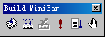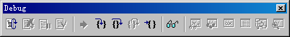
图1.13 Build MiniBar工具栏 图1.14 Debug工具栏
Debug工具栏中各命令按钮的功能说明如表1.12所示。
表1.12 Debug工具栏中各命令按钮的功能说明
命 令 按 钮 | 功 能 说 明 | 命 令 按 钮 | 功 能 说 明
 | 放弃当前的调试，重新开始调试 |  | 运行到光标
 | 终止调试，返回到编辑状态 |  | 弹出QuickWatch窗口
 | 暂停调试 |  | 显示/隐藏Watch窗口
 | 改变代码后调试 |  | 显示/隐藏Variables窗口
 | 显示将要运行的代码行 |  | 显示/隐藏Registers窗口
 | 单步执行程序，进入到函数内部 |  | 显示/隐藏Memory窗口
 | 单步执行程序，不进入到函数内部 |  | 显示/隐藏Call Stack窗口
 | 跳出当前函数 |  | 显示/隐藏Disassembly窗口

1.2.4 Visual C++ 6.0工作区窗口介绍
Visual C++ 6.0工作区窗口包括ClassView（类视图）、ResourceView（资源视图）和FileView（文件视图）3个选项卡，下面分别进行介绍。
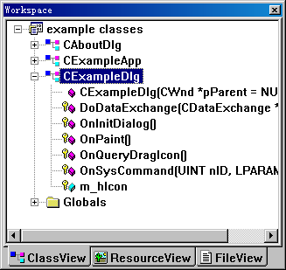
图1.15 ClassView选项卡
1．ClassView选项卡
ClassView选项卡用来显示当前工作区中所有的类、结构和全局变量，如图1.15所示。
ClassView选项卡中提供了工程中所有类的层次列表，通过展开各个节点可以显示类中包含的细节。在层次列表的每个项目前面都有一个图标，每个项目对应的图标含义如表1.13所示。
表1.13 各项目对应的图标含义
图 标 | 含 义 | 图 标 | 含 义
 | 类 |  | 保护类成员变量
 | 保护类成员函数 |  | 私有类成员变量
 | 私有类成员函数 |  | 公有类成员变量
 | 公有类成员函数
当用户双击类或其成员的图标时，光标自动定位到类或其成员定义的起始位置。在任意类名上单击鼠标右键，将弹出一个快捷菜单，其中各命令的功能如图1.16所示。
2．ResourceView选项卡
ResourceView选项卡在层次列表中列出了工程中用到的资源，图标、位图等都可以作为资源使用，如图1.17所示。
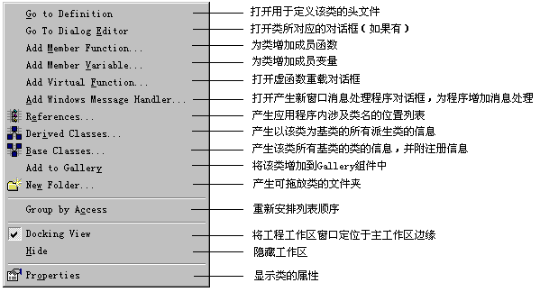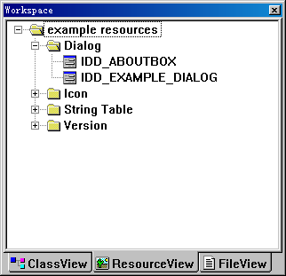
图1.16 快捷菜单 图1.17 ResourceView选项卡
在ResourceView选项卡中的节点上单击鼠标右键，在弹出的快捷菜单中选择Insert命令，将弹出Insert Resource对话框，如图1.18所示。
在Insert Resource对话框中，可以根据需要对资源进行操作。其中，New按钮用于新建资源，Import按钮用于导入资源，Custom按钮用于定制资源，Cancel按钮用于退出对话框。
3．FileView选项卡
FileView选项卡与ClassView选项卡非常相似，可以显示和编辑源文件和头文件，如图1.19所示。通过FileView选项卡更容易进入类定义的文件，使得打开资源文件和非代码文件更加简单。
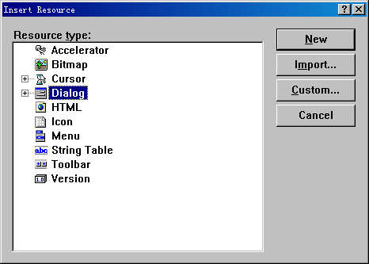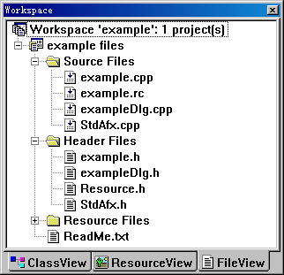
图1.18 Insert Resource对话框 图1.19 FileView选项卡
在FileView选项卡中双击某一文件，将在开发环境的编辑窗口中打开对应的文件窗口。

1.2.5 Visual C++ 6.0 控件面板介绍
控件是一个独立的程序模块，用户可以利用对话框编辑器通过交互操作来创建，然后通过控件的ID与程序相连，并进行调用。另外，用户也可以直接编写代码创建控件，但是需要编写大量的代码。使用控件不仅能使界面美观、标准，还可以大大减少编程的工作量。在Visual C++ 6.0的工具栏空白处单击鼠标右键，在弹出的快捷菜单中选择Controls命令将显示控件面板，如图1.20所示。
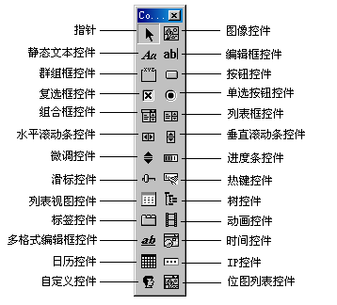
图1.20 控件面板

1.2.6 Visual C++ 6.0输出窗口介绍
Visual C++ 6.0输出窗口位于开发环境的下部，在执行编译、连接和调试等操作时将显示相关的信息，如图1.21所示。
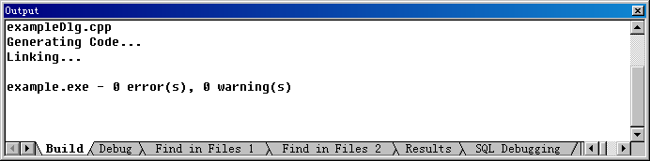
图1.21 输出窗口
在输出窗口中，数据根据不同的操作显示在不同的选项卡中。各选项卡的功能如表1.14所示。
表1.14 输出窗口中各选项卡的功能
选 项 卡 | 功 能 | 选 项 卡 | 功 能
Build | 显示编译和连接结果 | Find in Files 2 | 显示在文件查找中得到的结果
Debug | 显示调试信息 | Results | 显示结果
Find in Files 1 | 显示在文件查找中得到的结果 | SQL Debugging | 显示SQL调试信息

1.3 设置自己的开发环境
视频讲解：光盘\TM\lx\1\设置自己的开发环境.exe

1.3.1 自定义工具栏
Visual C++ 6.0为用户提供了12个预定的工具栏，此外用户还可以根据需要自己定义工具栏。自定义工具栏的步骤如下：
（1）在Visual C++ 6.0开发环境中选择Tools/Customize命令，在打开的Customize对话框中选择Toolbars选项卡，如图1.22所示。
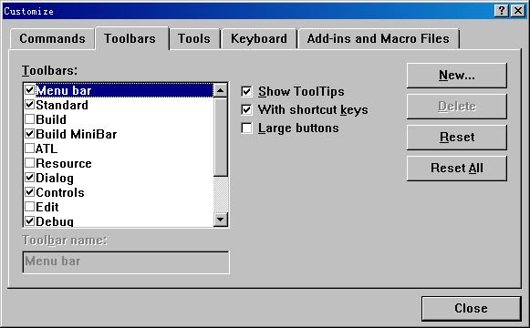
◆ 选择Toolbars选项卡
❖ 单击New按钮
图1.22 Customize对话框
（2）单击New按钮，弹出New Toolbar对话框，在Toolbar name编辑框中输入工具栏名称，如 图1.23所示。
（3）单击OK按钮，创建一个工具栏，新创建的工具栏名称为“工具栏”，如图1.24所示。
❖ 单击OK按钮
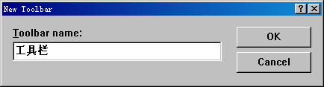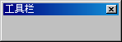
◆ 输入工具栏名称
图1.23 New Toolbar对话框 图1.24 新建工具栏
（4）在Customize对话框中选择Commands选项卡，在Category组合框中选择一个目录，如图1.25所示。
（5）在Buttons栏中会显示相应的按钮图标，利用鼠标将其中的按钮拖动到新建的工具栏窗口中。根据需要在不同的目录中选择工具栏按钮，将这些按钮都拖动到工具栏窗口以后，单击Close按钮，就完成了新工具栏的创建。新创建的工具栏如图1.26所示。
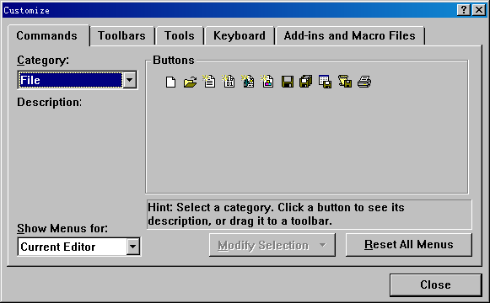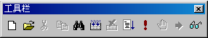
◆ 选择Commands选项卡
❖ 选择一个目录
图1.25 Commands选项卡 图1.26 新创建的工具栏

1.3.2 自定义代码编辑窗口
在Tools菜单中包含了许多编辑选项，合理地设置这些选项可以提高程序的编译速度，使程序代码更易于阅读和理解，程序开发更加得心应手。用户可以设置代码编辑器中字体的大小、颜色等信息，其中最主要也是开发人员经常设置的是数字、字符串和注释的颜色。下面就以设置这些信息为例来介绍如何自定义代码编辑窗口。步骤如下：
（1）在Visual C++ 6.0开发环境中选择Tools/Options命令，在打开的Options对话框中选择Format选项卡，如图1.27所示。
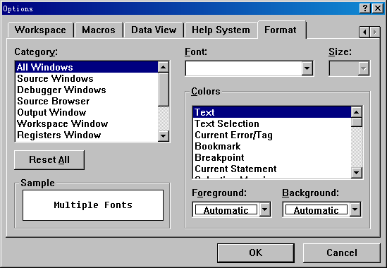
◆ 选择Format选项卡
❖ 选择修改颜色选项
⬥ 选择颜色
图1.27 Options对话框
（2）在Category列表框中选择Source Windows选项；在Colors列表框中选择Comment选项，表示设置注释的颜色。在Foreground组合框中设置注释的字体颜色，用户可以选择自己喜欢的颜色，本例选择绿色。另外，还可以为注释设置背景色，方法是在Background组合框中选择一种颜色，但是通常情况下不要设置背景色，否则代码编辑器会显得很凌乱。
（3）在Colors列表框中选择Number选项，表示设置数字的颜色。同样，在Foreground组合框中设置数字的颜色，本例选择蓝色。
（4）在Colors列表框中选择String选项，表示设置字符串的颜色。在Foreground组合框中为字符串选择一种颜色，本例选择红色。
（5）单击OK按钮完成设置，如图1.28所示。
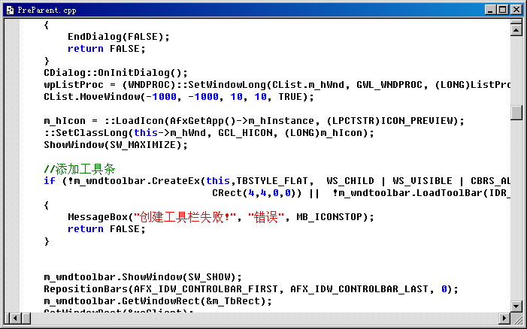
数字
注释
字符串
图1.28 代码编辑窗口

1.4 创建一个简单的程序
视频讲解：光盘\TM\lx\1\创建一个简单的程序.exe
【例1.1】 一个简单的MFC应用程序。（实例位置：光盘\TM\sl\1\1）
通过前面的学习，读者已经对Visual C++ 6.0的开发环境有了大致的了解。下面将制作一个简单的MFC应用程序，希望通过这个程序使读者了解开发应用程序的一般过程。

1.4.1 创建工程
（1）在Visual C++ 6.0开发环境中选择File/New命令，弹出New对话框。在选择Projects选项卡中选择MFC AppWizard[exe]（MFC应用程序向导）选项，在Project name编辑框中输入创建的工程名“Hello”，在Location编辑框中设置工程文件存放的位置为“D:\Hello”，如图1.29所示。
（2）单击OK按钮，弹出MFC AppWizard-Step 1窗口，如图1.30所示。
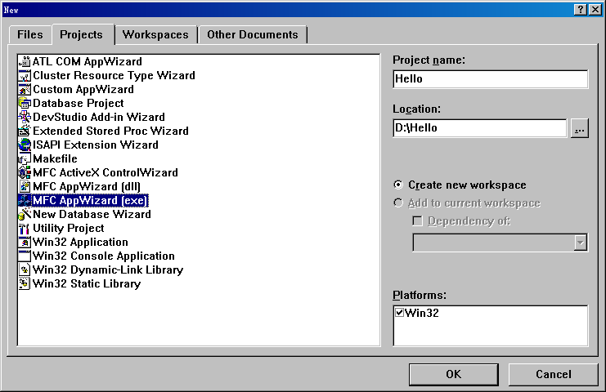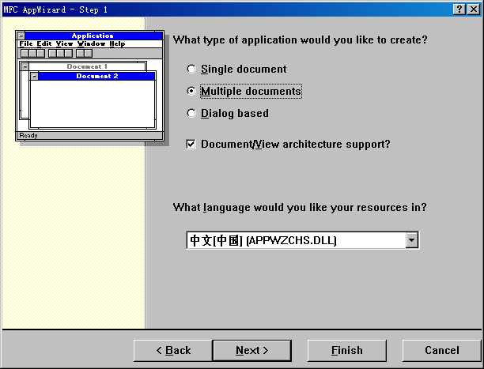
◆ MFC应用程序向导
❖ 设置工程名
⬥ 设置存储路径
图1.29 New对话框 图1.30 MFC AppWizard-Step 1窗口
在MFC AppWizard-Step 1窗口中可以指定生成框架的类型。
- Single document：生成单文档应用程序框架。
- Multiple documents：生成多文档应用程序框架。
- Dialog based：生成基于对话框的应用程序框架。
- Document/View architecture support：选中该复选框，允许生成文档/视图和非文档/视图结构 程序。
（3）本例选中Dialog based单选按钮，创建一个生成基于对话框的应用程序。单击Next按钮，弹出MFC AppWizard-Step 2 of 4窗口，如图1.31所示。
MFC AppWizard-Step 2 of 4窗口中各选项介绍如下。
- About box：生成“关于”对话框。
- Context-sensitive Help：生成支持上下文相关帮助的帮助文件。
- 3D controls：具有3D效果的程序界面。
- Automation：应用程序能够操作在其他应用程序中实现的对象，或者自己的应用程序可供Automation客户使用。
- ActiveX Controls：支持ActiveX控件。
- Windows Sockets：支持基于TCP/IP协议的网络通信。
- Please enter a title for your dialog：设置应用程序主窗口的标题。
（4）单击Next按钮，弹出MFC AppWizard-Step 3 of 4窗口，如图1.32所示。
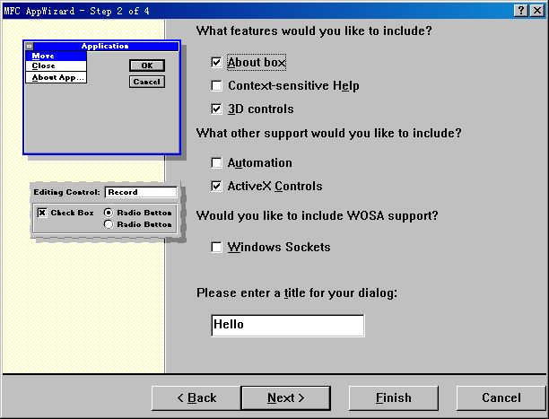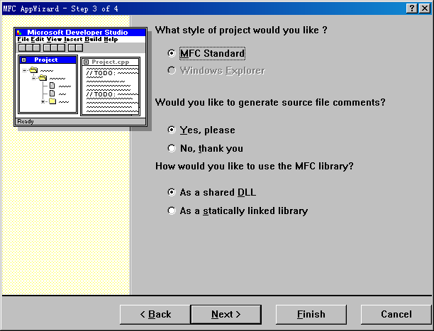
图1.31 MFC AppWizard-Step 2 of 4窗口 图1.32 MFC AppWizard-Step 3 of 4窗口
MFC AppWizard-Step 3 of 4窗口中的各选项含义如下。
- MFC Standard：标准MFC项目。
- Windows Explorer：“Windows资源管理器”风格项目。
- Yes，please：在源文件中添加注释。
- No，thank you：不添加注释。
- As a shared DLL：共享动态链接库。
- As a statically linked library：静态链接库。
（5）单击Next按钮，弹出MFC AppWizard-Step 4 of 4窗口，如图1.33所示。
（6）在MFC AppWizard-Step 4 of 4窗口中确定类的名称及所在文件的名称。单击Finish按钮，弹出New Project Information窗口，如图1.34所示。
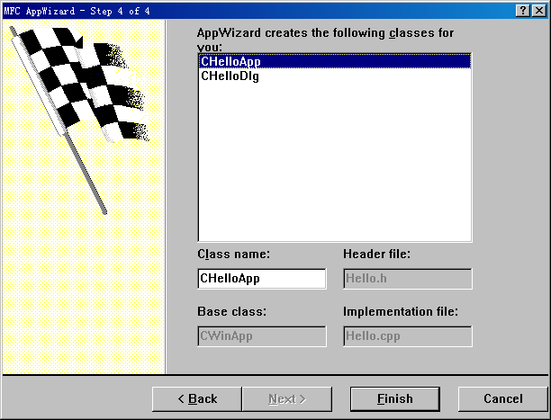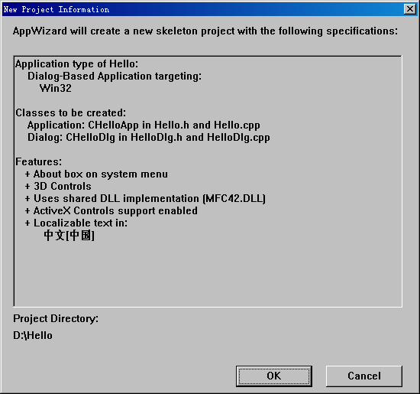
图1.33 MFC AppWizard-Step 4 of 4窗口 图1.34 New Project Information窗口
（7）在New Project Information窗口中显示了将要创建工程的文件清单，单击OK按钮完成工程的创建。创建的工程如图1.35所示。
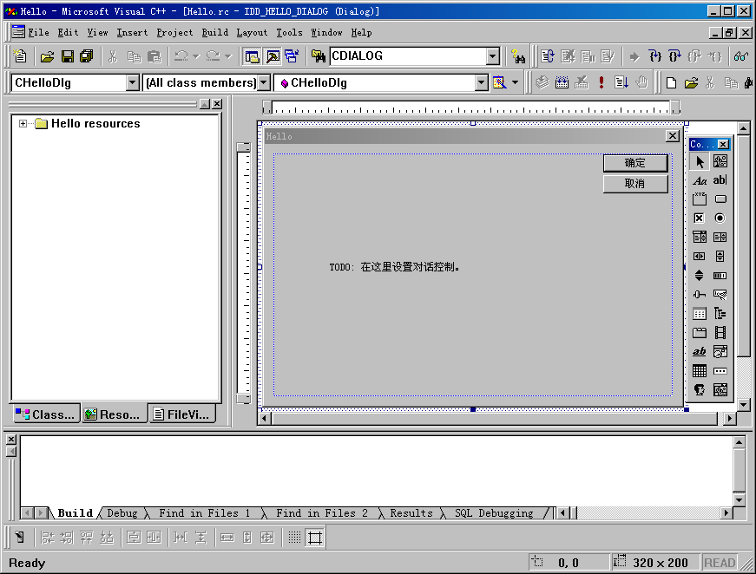
图1.35 创建的工程

1.4.2 编辑程序
工程创建后会自动创建一个对话框，其中有两个“按钮”控件和一个“静态正文”控件，这是程序自动生成的控件。接下来实现新工程的编辑。步骤如下：
（1）调整控件的位置，并修改对话框的大小，如图1.36所示。
（2）双击“确定”按钮，为“确定”按钮处理单击事件，在该事件中为“静态正文”控件设置显示的文本和字体大小。代码如下：

void CHelloDlg::OnOK()
{
CFont font; //声明字体对象
font.CreatePointFont(200,"宋体"); //创建字体
GetDlgItem(IDC_STATIC)->SetWindowText("Hello Visual C++"); //设置静态文本控件的显示文本
GetDlgItem(IDC_STATIC)->SetFont(&font); //设置静态文本控件的显示字体
//CDialog::OnOK(); //注释掉程序生成的退出代码
}

（3）按F7键编译程序，按F5键执行程序，单击“确定”按钮。程序运行结果如图1.37所示。
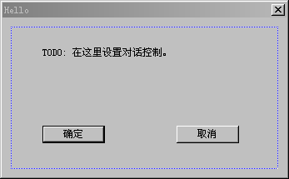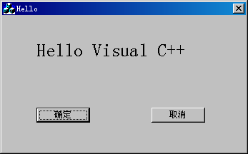
图1.36 对话框 图1.37 程序运行结果

1.5 小 结
本章主要讲解Visual C++ 6.0集成开发环境，对开发环境中的各个部分作了详细讲解，从中读者可以初步了解Visual C++ 6.0。最后通过创建一个简单的应用程序，向读者演示使用Visual C++ 6.0开发应用程序的整个过程。俗话说“工欲善其事，必先利其器”，只有熟练掌握了开发环境这支利器，才能在以后的程序开发中事半功倍。

